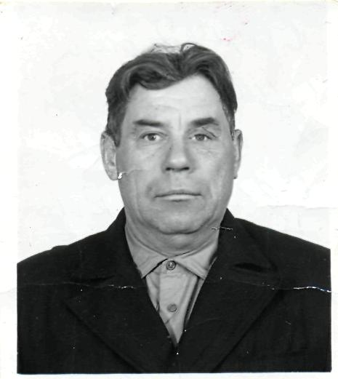
Розвязев Александр Дмитриевич. Есть события, над которыми время не властно, и чем дальше в прошлое уходят годы, тем яснее становится их величие. К таким событиям относится Великая Отечественная война. Война началась 22 июня 1941 года. На борьбу с немецко-фашистскими захватчиками поднялся весь наш народ. На фронт уходили и старые и молодые. «Все для фронта! Все для победы!» — повсюду звучал девиз. В тылу оставались женщины, старики, дети. Немало выпало испытаний на их долю. Они рыли окопы, вставали к станкам, гасили на крышах зажигательные бомбы. Война была общей болью и бедой, поэтому все люди стали одной большой семьей. В следующем году мы будем отмечать 70-ю годовщину Победы в Великой Отечественной войне. Наш долг — сохранить память о подвигах участников, ветеранов ВОВ и тружеников тыла.
Сейчас уже невозможно вспомнить, когда впервые я осознала это слово — «война». Возможно, оно пришло из книг, из фильмов, из первого моего праздника Победы, когда мы с родителями 9 мая 1998 года пришли к Вечному огню на проспект Победы почтить память воинов, погибших в 1941-1945 годах, и поклониться ветеранам, которые сберегли для нас мирное небо над головой...
Моего прадеда звали Розвязев Александр Дмитриевич. Он родился 9 ноября 1923 года в Тамбовской области, в крестьянской семье. В семье кроме него были три брата и две сестры. Все дети росли дружными, крепкими ребятами, настоящими помощниками родителям, которые растили хлеб.
Великая Отечественная война застала моего прадеда сразу после окончания Крюковской школы. Он был призван на действительную военную службу. В первые дни войны существовала угроза нападения на нашу страну и с востока. Моего прадеда отправили на Дальний Восток защищать восточные рубежи нашей Родины. Через некоторое время его перевели на новое место службы. Всю войну прошел мой прадед в пехоте, познав все лишения и тяготы войны. За свои героические подвиги он награжден орденом Великой Отечественной войны 1 степени, медалью «За оборону Ленинграда» и другими. Является участником Сталинградской битвы, ожесточенных боев за Ленинград (Синявские высоты) и других.
После окончания Великой Отечественной войны он вернулся в свое родное село и, как все люди того, послевоенного времени, принялся восстанавливать мирную жизнь. Наша семья гордится прадедом. Он для нас — настоящий герой, выполнивший свой долг защитника Отечества.
Очень многое может сделать человек, если он знает, во имя чего и за что он борется. 9 мая 1945 года — День Победы. Этот день наполняет наши сердца гордостью за подвиг многонационального советского народа и печалью: миллионы сыновей и дочерей Отечества навсегда остались лежать в земле. И пусть никто из нас не забудет, кто и как боролся за свободу и счастье. Суровые лишения военных лет не ожесточили людей. Наоборот! Живые помнят... Помнят имена погибших, помнят Победу, добытую кровью, высоким патриотизмом. И в память о тех, кто не вернулся, мы должны любой ценой сохранить мир!
Работу выполнила студентка Оренбургского института путей сообщения – филиал
СамГУПС Екатерина Екимова.

